ANNE ÖLÜMÜ AKIŞ ŞEMASI

BEBEK ÖLÜMÜ İŞ AKIŞI

GÖRME TARAMA İŞ AKIŞI

MİSAFİR ANNE PROGRAMI İŞ AKIŞI

ADÖLESAN GEBELİK AKIŞ ŞEMASI

PROTOKOL SİLME İŞ AKIŞI

GEBELERDE DEMİR VE D VİT DESTEĞİ AKIŞ ŞEMASI

BEBEKLERDE DEMİR VE D VİT DESTEĞİ AKIŞ ŞEMASI

BEBEK DOSTU AİLE HEKİMİ AKIŞ ŞEMASI

300 GÜNÜ AŞAN GEBELİKLER

AİLE PLANLAMASI MALZEME DAĞITIM İŞ AKIŞ ŞEMASI

GELİŞİMSEL KALÇA DİSPLAZİSİ İŞ AKIŞ ŞEMASI

GEBE BİLGİLENDİRME SNIFI AKIŞ ŞEMASI

iŞİTME TARAMA PROGRAMI AKIŞ ŞEMASI

EVLİLİK ÖNCESİ DANIŞMANLIK FORMU İŞ AKIŞ ŞEMASI

AOB, NRP, ÜREME SAĞLIĞI EĞİTİMLERİ AKIŞ ŞEMASI

TALASEMİ AKIŞ ŞEMASI

NEONATAL TARAMA PROGRAMI

- Konjenital Hipotiroidi (TSH)
Sonuç Değerlendirme

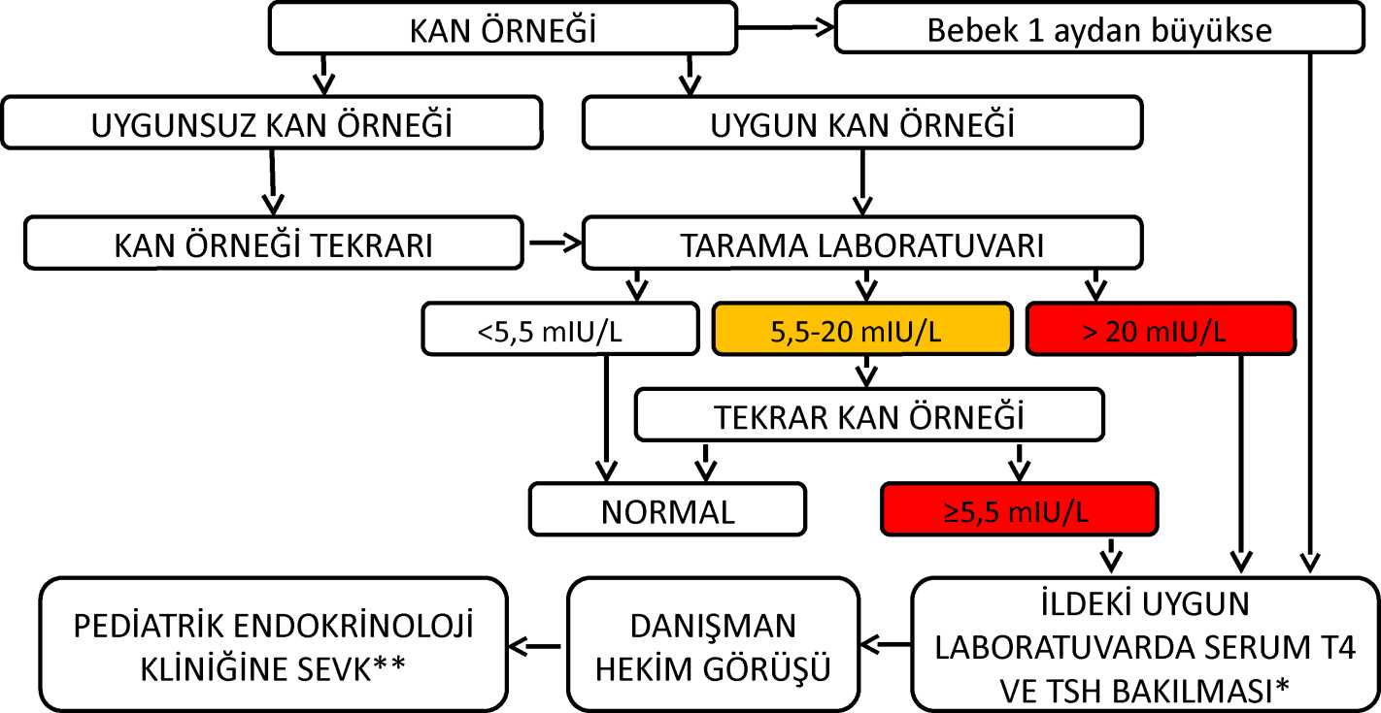

- Biotinidaz Aktivitesi Sonuç Değerlendirme

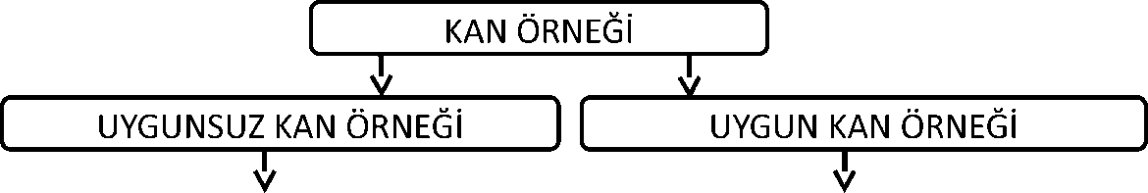
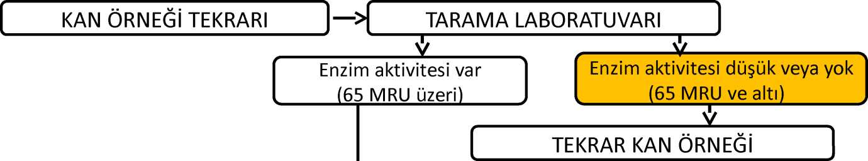
Enzim aktivitesi var (65 MRU üzeri)
Enzim aktivitesi DÜŞÜK veya YOK

PEDİATRIK BESLENME ve METABOLİZMA KLİNİĞİNE SEVK*
NORMAL

- Fenilketonüri Sonuç Değerlendirme
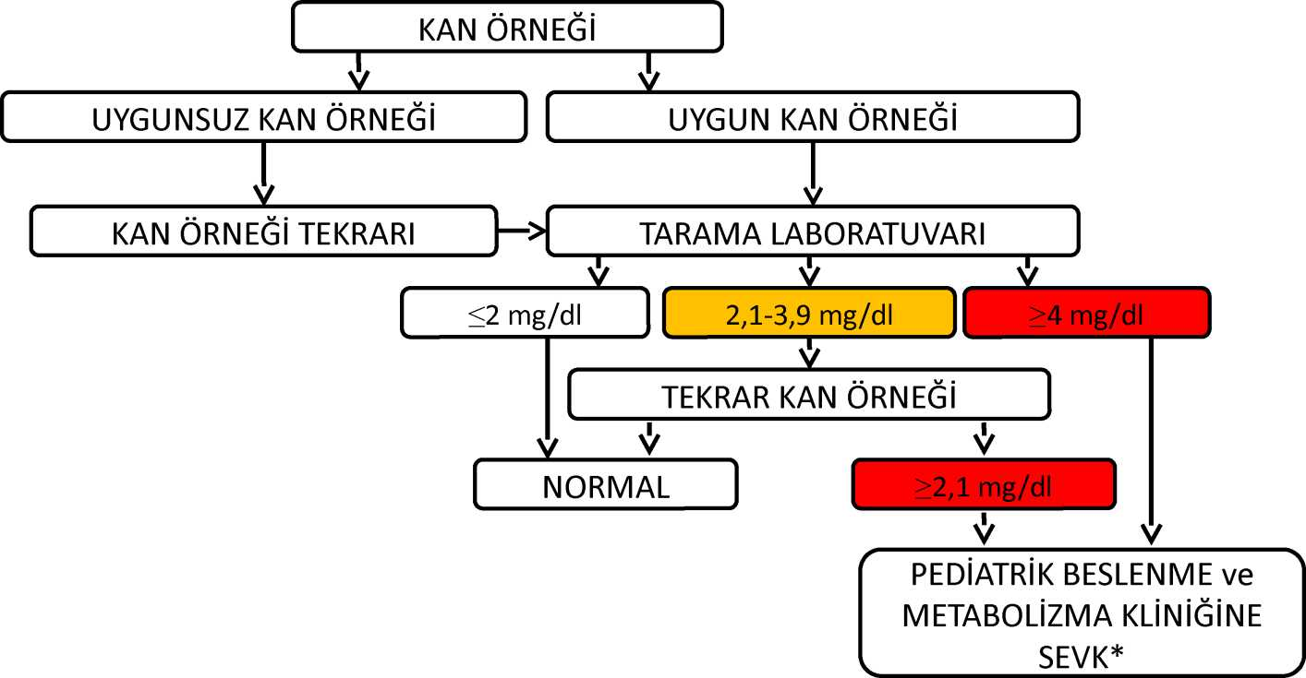
- Kistik Fibrozis Sonuç Değerlendirme
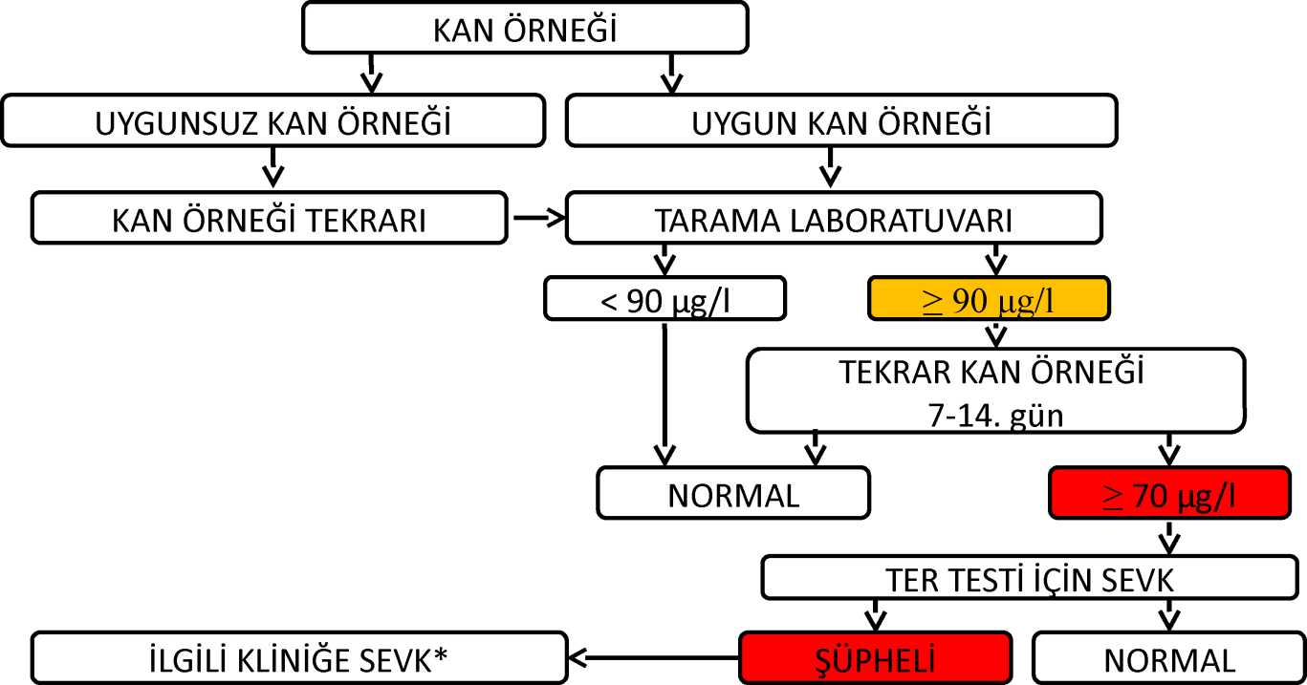

- Klinik Tanı girişi sevk edilen bebekler için kesinlikle boş bırakılmamalıdır.
Sevk edilen bebeklerin takibi yapılarak en geç 3 ay içinde Klinik Tanısı sisteme girilmelidir.
Klinik Tanı girişi sevk edilen bebekler için kesinlikle boş bırakılmamalıdır.

